Lista de Proyectos de Investigación
Profesor Investigador | Proyecto de Investigación
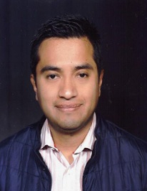  Dr. Marcos Chávez Cano  Adscripción: Instituto de Ingeniería  E-mail: MChavezC@iingen.unam.mx | - Monumentos históricos: modelado, análisis, comportamiento y rehabilitación.  - Estudio del comportamiento sísmico no lineal de estructuras históricas mediante modelos de elementos finitos.  - Evaluación de diversos sistemas de reforzamiento sísmico.  - Estudio del comportamiento de las propiedades dinámicas de la Catedral Metropolitana mediante el análisis de los registros de la instrumentación sísmica.  - Análisis estructural, salud estructural y detección de daño en edificios  - Comportamiento sísmico de elementos estructurales (concreto y mampostería)  - Evaluación del comportamiento a cortante de muros construidos con paneles para vivienda por medio de ensayes pseudoestáticos.  - Monitoreo de estructuras instrumentadas Túnel Emisor Oriente  - Elaboración de capítulos del nuevo Manual de Obras Civiles de la CFE.
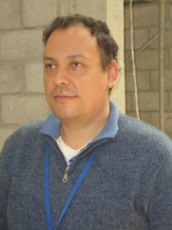  Mtro. Leonardo Flores Corona  Adscripción: CENAPRED  E-mail: lfc@cenapred.unam.mx | - Evaluación de muros diafragma de mampostería con diversa cuantía de refuerzo horizontal.  - Ensayes de muros de mampostería para calibrar modelos de análisis.
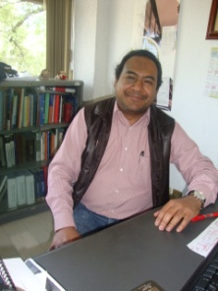  Dr. Fernando Peña Mondragón  Adscripción: Instituto de Ingeniería  E-mail:fpem@pumas.iingen.unam.mx | - Estrategias de modelado y análisis de estructuras históricas  - Comportamiento estructural de túneles dovelados en suelo blando
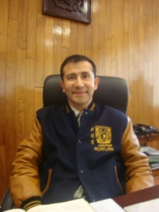  Dr. Darío Rivera Vargas  Adscripción: FES, Acatlán  E-mail: dario.arna@hotmail.com | - Diseño sísmico basado en desplazamiento  - Riesgo sísmico  - Ingeniería de puentes
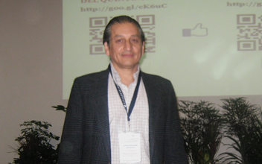  Dr. Amador Terán Gilmore  Adscripción: UAM, Azcapotzalco  E-mail: tga@correo.azc.uam.mx | - Diseño sísmico basado en desplazamiento  - Diseño sismo resistente sustentable  - Control de la respuesta dinámica de edificios (Aisladores de base y disipadores de energía)

